车辆路径跟踪控制实验报告
Pure Pursuit 线性二次型调节器 线性模型预测控制

课程实验 | 自行车模型与路径跟踪
小组名称 | NullPointer
完成日期 | 2026 年 9 月

报告结论：在三类典型路径和圆形速度实验中，执行器感知 MPC 均完成路径跟踪；高速圆形路径下，首步转角变化率约束将平均转向变化率降低 46.2%，同时保持近似不变的横向跟踪误差。

摘要
本实验围绕自行车模型路径跟踪问题，实现并比较 Pure Pursuit、运动学 LQR、动力学 LQR 与线性 MPC。实验使用双移线、直角弯、S 弯和半径 12 m 的圆形路径，统一车辆参数与采样周期，记录横向误差、前轮转角、横摆角速度和法向加速度。进一步针对传统 MPC 首步控制量可能突变的问题，提出执行器感知 MPC：在预测序列内部约束之外，显式约束当前首步转角相对上一时刻控制量的变化率。结果表明，MPC 在典型路径上具有较低的平均和最大横向误差；在高速圆形路径中，执行器感知约束可明显降低控制抖动。
关键词：自行车模型；路径跟踪；Pure Pursuit；LQR；模型预测控制；转角变化率约束

1 实验目标与分工
本报告完成三项实验任务：比较 PP、运动学 LQR 和 MPC 在不同路径几何下的表现；在固定曲率圆形路径中验证速度、横摆角速度和法向加速度关系；使用匿名 GPX 道路路线说明局部坐标转换、地图原点和最大偏差分析方法。NullPointer 小组在学生版代码中补齐四类控制器，并在 MPC 中实现执行器感知首步转角变化率约束。
工作项 | 实现或验证内容
控制器实现 | PP、运动学 LQR、动力学 LQR、线性 MPC 的学生版 TODO 全部完成
公平性设置 | 同一路线、同一车辆、同一速度档与同一采样周期下比较算法
创新设计 | 约束 MPC 第一个实际执行转角与上一帧转角的变化率，并做严格边界投影
可视化 | 轨迹、时序、柱状、散点和热图采用莫兰迪配色

2 理论模型与代码对应
在后轮不转向的运动学自行车模型中，前轮转角为 δf，侧偏角为 β，车辆质心位置为 (x, y)，航向角为 ψ，速度为 v。其状态更新关系如下：
$$β = arctan(\frac{l_{r}}{(l_{f} + l_{r})} tan δ_{f})$$
$$\frac{dx}{dt} = v cos(ψ + β)$$
$$\frac{dy}{dt} = v sin(ψ + β)$$
$$\frac{dψ}{dt} = \frac{v}{(l_{f} + l_{r})} tan δ_{f} cos β$$
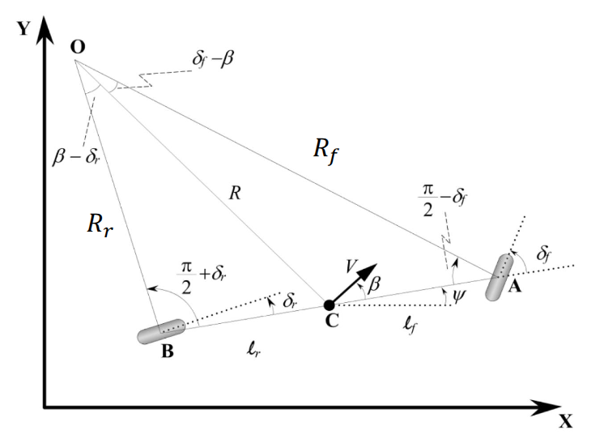
图 1 运动学自行车模型及主要几何量
对半径为 R 的圆周运动，曲率、法向加速度与小侧偏稳态关系如下。本实验圆形路径半径 R = 12 m，默认轴距为 2.5 m。
$$κ = \frac{1}{R}, a_{n} = v^{2}κ$$
$$δ_{f} ≈ arctan[(l_{f} + l_{r})κ], \frac{dψ}{dt} ≈ vκ$$
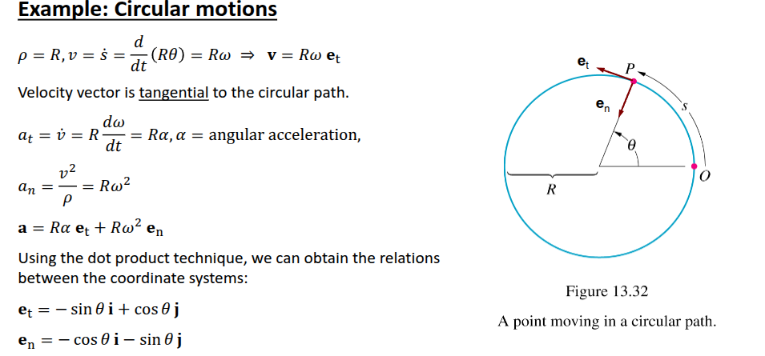
图 2 圆周运动中的曲率与法向加速度关系
课程量 | 代码与日志字段 | 说明
前轮转角 δf | ControlCommand.steer / trajectory.csv: steer | 转向控制输入
侧偏角 β | StepRecord.beta / trajectory.csv: beta | 自行车模型侧偏角
横摆角速度 ψ_dot | StepRecord.yaw_rate / trajectory.csv: yaw_rate | 车辆航向变化速度
法向加速度 an | StepRecord.normal_accel | v²κ

3 实验设置
项目 | 设置
车辆 | student_car；轴距 2.5 m；最大转角 35 deg；最大转角速度 45 deg/s
仿真 | 采样周期 0.1 s；车辆仅前进；速度由路径速度档设定
任务 1 | 双移线、直角弯、S 弯；统一中速档
任务 2 | R = 12 m 圆形路径；低、中、高速分别为 3、5、7 m/s
评价指标 | 是否到达终点、平均/最大横向误差、最大转角、最大法向加速度、最大横摆角速度、平均绝对转角变化率

4 任务一 多路径算法对比
算法 | 路线 | 到达 | 平均误差 m | 最大误差 m | 最大转角 rad | 最大法向加速度 | 平均 |dδ/dt|
PP | double_lane_change | 是 | 0.314 | 0.945 | 0.335 | 9.206 | 0.157
运动学 LQR | double_lane_change | 是 | 0.190 | 0.658 | 0.611 | 9.214 | 4.366
执行器感知 MPC | double_lane_change | 是 | 0.186 | 0.472 | 0.448 | 8.777 | 0.392
PP | right_angle | 是 | 0.135 | 1.106 | 0.424 | 5.970 | 0.077
运动学 LQR | right_angle | 是 | 0.099 | 0.719 | 0.611 | 5.979 | 0.627
执行器感知 MPC | right_angle | 是 | 0.080 | 0.472 | 0.516 | 5.536 | 0.150
PP | s_curve | 是 | 0.333 | 1.171 | 0.587 | 11.186 | 0.292
运动学 LQR | s_curve | 是 | 0.216 | 0.547 | 0.611 | 11.188 | 1.458
执行器感知 MPC | s_curve | 是 | 0.197 | 0.530 | 0.580 | 10.345 | 0.365

结果分析：MPC 在三条路线上的平均横向误差均为最小，其中双移线和直角弯的最大误差均为 0.472 m。PP 对前视距离敏感，在直角弯和 S 弯的最大误差分别为 1.106 m 和 1.171 m。运动学 LQR 在双移线和 S 弯中出现较大的转角变化率，且在双移线中触及 35 deg 转角上限；这说明高反馈增益能够压低误差，但会提高控制激烈程度。

5 参数变化实验
算法 | 转角上限 deg | 平均误差 m | 最大误差 m | 实际最大转角 rad | 平均 |dδ/dt|
PP | 35 | 0.314 | 0.945 | 0.335 | 0.157
PP | 25 | 0.314 | 0.945 | 0.335 | 0.157
运动学 LQR | 35 | 0.190 | 0.658 | 0.611 | 4.366
运动学 LQR | 25 | 0.183 | 0.510 | 0.436 | 3.020

当最大转角由 35 deg 降至 25 deg 时，PP 在该中速双移线工况的需求转角未触及新上限，因此指标几乎不变。运动学 LQR 的最大转角由 0.611 rad 降至 0.436 rad，平均转角变化率由 4.366 降至 3.020 rad/s，同时平均与最大横向误差略有下降。本组结果表明，该路线下原始 LQR 的 35 deg 饱和会引入控制突变；适度约束可改善其动态行为。

6 任务二 圆形路径速度验证
速度档 | v m/s | 理论 δf rad | 理论 ψ_dot rad/s | 理论 an m/s²
低速 | 3.0 | 0.205 | 0.250 | 0.750
中速 | 5.0 | 0.205 | 0.417 | 2.083
高速 | 7.0 | 0.205 | 0.583 | 4.083

算法 | 速度 | 到达 | 平均误差 | 最大误差 | 稳态转角 | 稳态横摆角速度 | 稳态法向加速度
PP | 低速 | 是 | 0.286 | 0.446 | 0.214 | 0.259 | 0.750
PP | 中速 | 是 | 0.288 | 0.505 | 0.215 | 0.416 | 1.923
PP | 高速 | 是 | 0.275 | 0.525 | 0.215 | 0.527 | 3.169
运动学 LQR | 低速 | 是 | 0.219 | 0.342 | 0.211 | 0.256 | 0.750
运动学 LQR | 中速 | 是 | 0.239 | 0.413 | 0.211 | 0.409 | 1.918
运动学 LQR | 高速 | 是 | 0.190 | 0.476 | 0.200 | 0.522 | 3.162
执行器感知 MPC | 低速 | 是 | 0.147 | 0.231 | 0.210 | 0.256 | 0.759
执行器感知 MPC | 中速 | 是 | 0.157 | 0.254 | 0.211 | 0.416 | 1.995
执行器感知 MPC | 高速 | 是 | 0.166 | 0.349 | 0.212 | 0.595 | 4.014

验证结果：三种算法和三档速度均到达终点。稳态转角基本保持在 0.20 至 0.215 rad，与理论值 0.205 rad 接近，说明固定曲率下几何所需转角与速度近似无关。MPC 在中速时的稳态横摆角速度为 0.416 rad/s，与理论 0.417 rad/s 基本一致；高速时稳态法向加速度为 4.014 m/s²，接近理论 4.083 m/s²。法向加速度随速度平方增加：从 3 m/s 的约 0.75 m/s² 提升到 7 m/s 的约 4.0 m/s²。
高速下，运动学 LQR 最大转角达到 0.611 rad 并且平均转角变化率为 4.643 rad/s，明显高于 PP 和 MPC，反映出固定采样周期内修正时间缩短、转向饱和和相位滞后的共同影响。MPC 利用预测与约束，在三种速度下的平均横向误差均最低或接近最低。

7 创新设计 执行器感知 MPC
标准线性 MPC 通常约束预测时域中相邻控制量的变化，但首个即将执行的控制量可能与上一帧实际转角不连续。本组对 QP 首步控制量加入如下执行器连续性约束，并在求解后将第一步动作投影到同一边界：
$$|δ_{0} − δ_{previous}| ≤ {δ̇}_{max} Δt$$
该约束直接对应转向执行器的连续性要求。
方案 | 速度 | 平均误差 m | 最大误差 m | 平均 |dδ/dt| | 最大 |dδ/dt|
基准 MPC | 低速 | 0.144 | 0.226 | 0.509 | 1.089
基准 MPC | 中速 | 0.157 | 0.254 | 0.018 | 0.263
基准 MPC | 高速 | 0.168 | 0.348 | 0.665 | 1.735
执行器感知 MPC | 低速 | 0.147 | 0.231 | 0.407 | 0.785
执行器感知 MPC | 中速 | 0.157 | 0.254 | 0.018 | 0.263
执行器感知 MPC | 高速 | 0.166 | 0.349 | 0.357 | 0.785

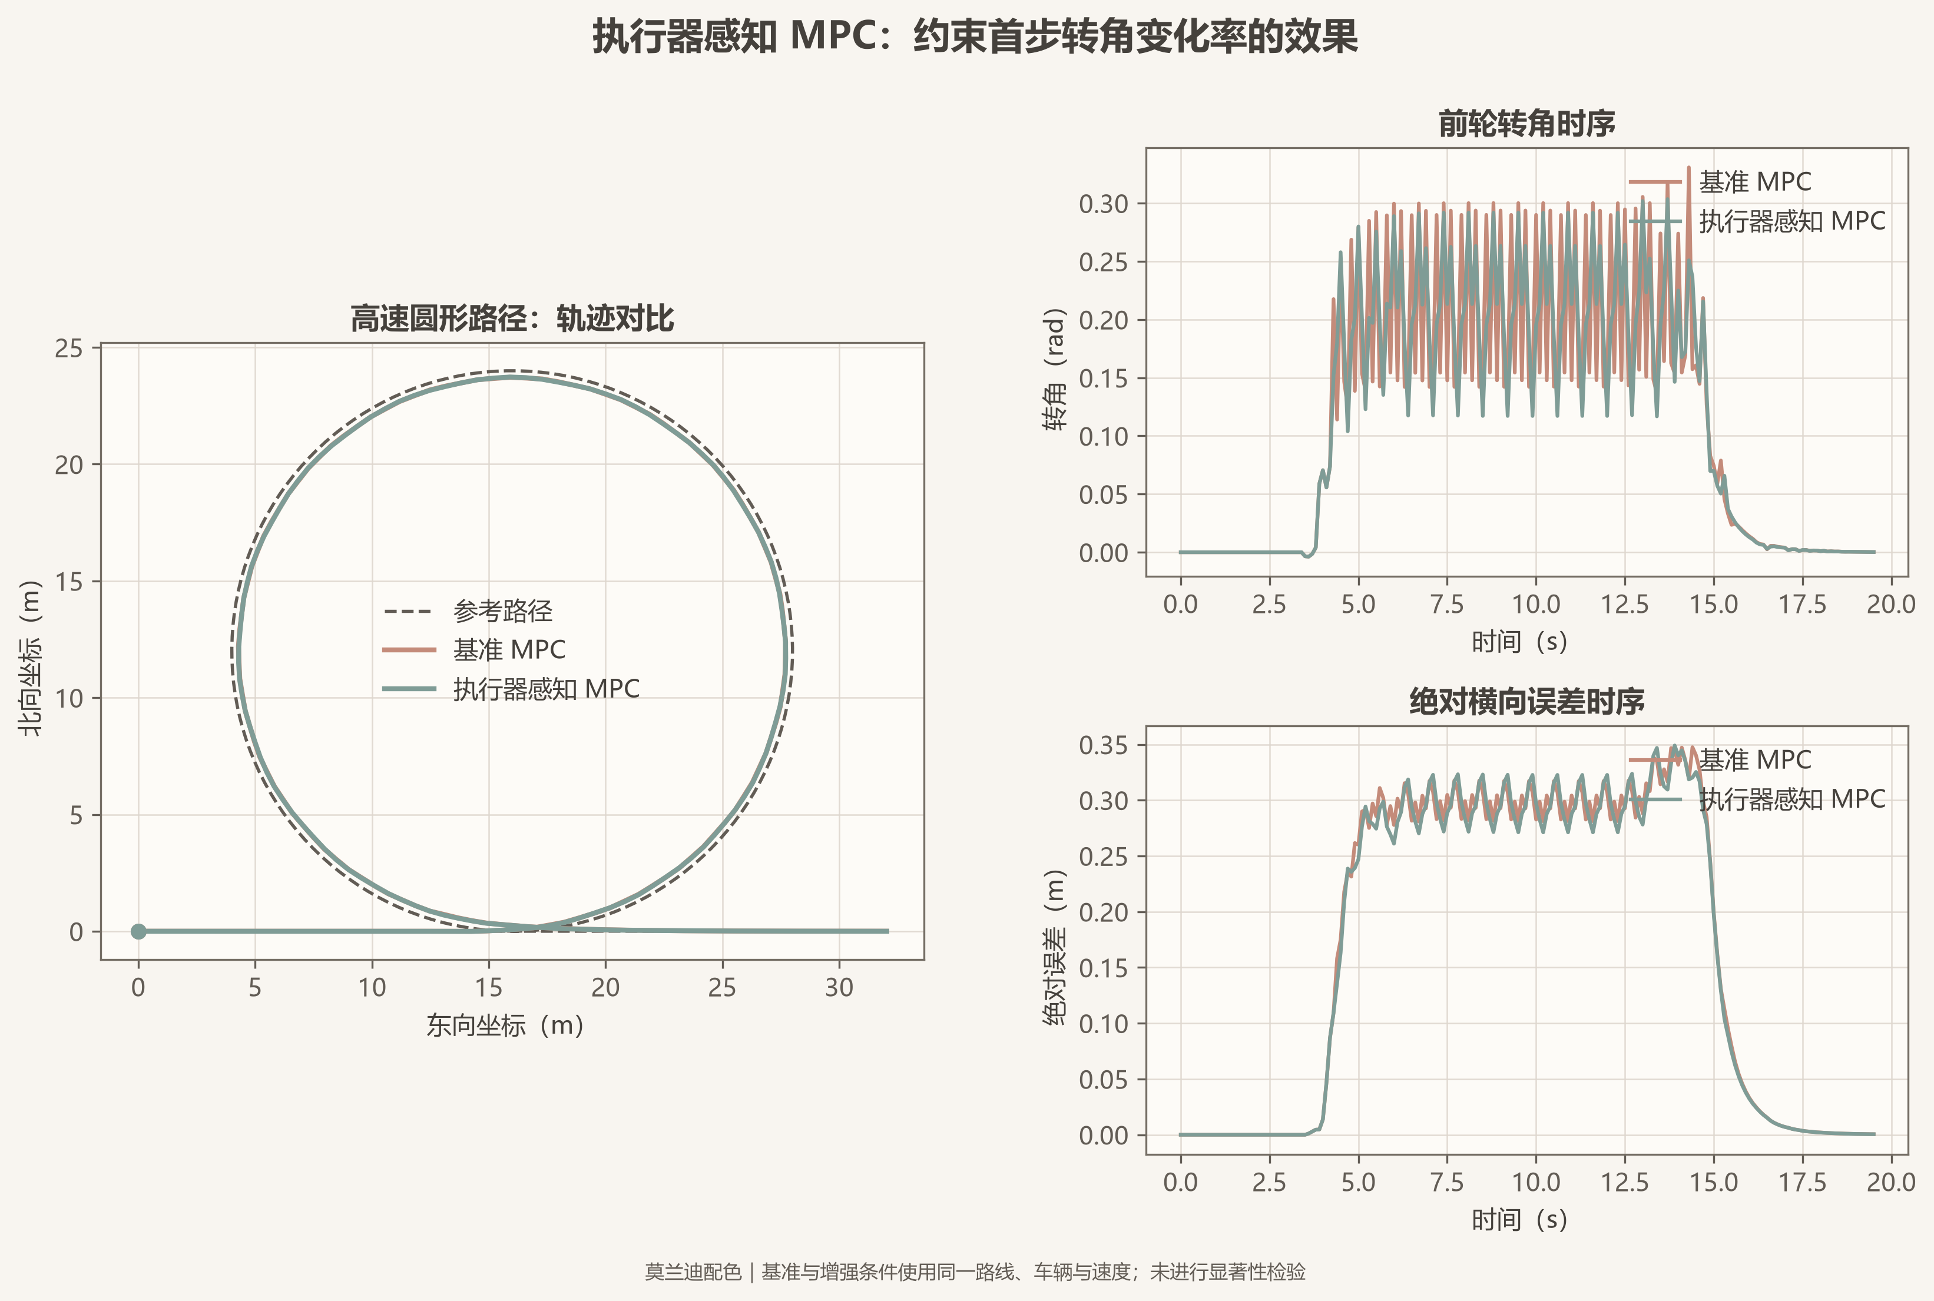
图 3 高速圆形路径下的轨迹与控制时序对比
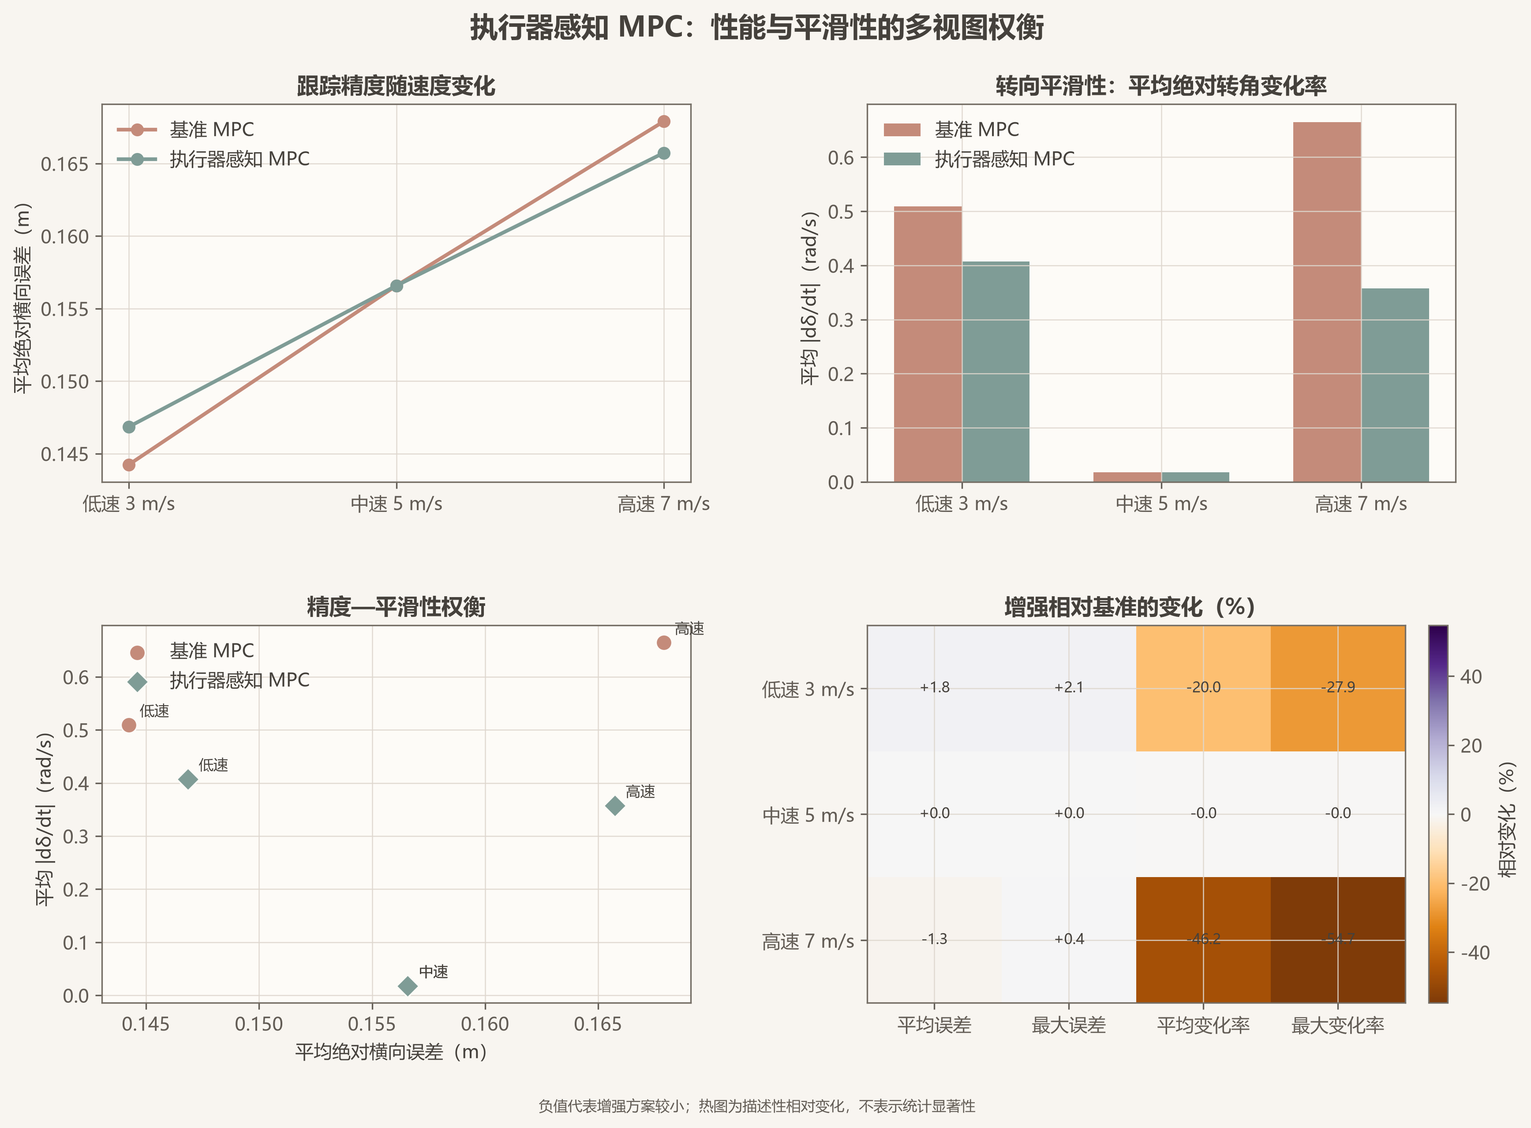
图 4 精度与平滑性权衡的多视图比较
高速工况中，执行器感知 MPC 的平均绝对转角变化率由 0.665 降至 0.357 rad/s，下降 46.2%；最大变化率由 1.735 降至 0.785 rad/s，下降 54.7%。平均横向误差由 0.168 m 降至 0.166 m，最大横向误差仅从 0.348 m 变化到 0.349 m。结果说明所加约束抑制了转向突变，并未显著牺牲跟踪精度。

8 任务三 匿名 GPX 路线方法
为保护起终点隐私，本节采用仓库提供的匿名 GPX 作业路线 data/gpx/homework_route_1.gpx 说明实际道路处理流程。路线以 1.0 m 重采样后包含 3916 个参考点，里程约 3914.0 m。离线 GeoJSON 地图与路线共用局部坐标原点 (118.8145, 31.8885)，局部坐标 x 向东、y 向北。
分析步骤为：先使用 PP 检查 GPX 与底图叠加；随后以相同速度运行 PP、运动学 LQR 和 MPC；从 trajectory.csv 中以绝对横向误差定位峰值，再从 reference_path.csv 查找对应经纬度、曲率和路线里程。若 reached_goal 为 false，则不得将仿真终止时刻视作真实到达用时。
算法 | 到达 | 路线长度 m | 用时 s | 平均误差 m | 最大误差 m | 最大偏差时刻 s
PP | 是 | 3914.0 | 491.6 | 0.027 | 1.926 | 156.9
运动学 LQR | 是 | 3914.0 | 507.9 | 0.457 | 2.725 | 162.5
执行器感知 MPC | 是 | 3914.0 | 484.7 | 0.063 | 2.544 | 5.2

最大偏差位置与控制量可由同一输出目录中的 reference_path.csv 和 trajectory.csv 复核。由于 GPX 原始轨迹存在较长点间距，报告对实际道路几何的解释应以重采样后的折线近似为限，不能将其等同于完整道路中心线。
需报告项目 | 计算方法
路线长度与用时 | reference_path.csv 最后一个 s_m；仅 reached_goal=true 时报告 duration_s
最大偏差位置 | argmax(abs(lateral_error))；记录车辆局部坐标、目标点经纬度、曲率和转角
原因判断 | 区分急弯、连续弯、起终点；检查曲率变化、速度、转角饱和与控制延迟
现实边界 | 道路底图不等价于交通仿真，未建模信号、行人、路权和真实限速

9 结论
第一，PP 结构简单，但在曲率突变和连续弯中更容易产生较大瞬态误差。第二，运动学 LQR 可降低平均误差，但高速度或激烈路径下可能出现转角饱和和更高的控制变化率。第三，MPC 在多路线和圆形速度实验中表现出较好的误差与平滑性折中。第四，执行器感知首步转角约束在高速圆形路径中显著降低控制突变，为控制算法从理想输入走向可执行输入提供了直接改进。
本报告的数值结论来自确定性仿真，不应解释为统计显著性；实际道路通勤时间还受到交通规则、其他道路参与者、限速和路径规划质量影响。

参考资料
[1] VehicleDynamicsMobility_01_BicycleModel.pdf，课程讲义。
[2] vdm_lab/tasks/README.md，课程任务书。
[3] 项目仿真日志与本报告生成的 comparison_metrics.csv、report_data.json。

